OPIS PRZEDMIOTU ZAMÓWIENIA

„Wykonanie przeglądu technicznego i czynności konserwacyjnych urządzeń przeciwpożarowych oraz gaśnic, aktualizacja instrukcji bezpieczeństwa pożarowego obiektów budowlanych wraz z aktualizacją planów ewakuacyjnych na korytarzach obiektów budowlanych dla Generalnej Dyrekcji Dróg Krajowych i Autostrad Oddział w Opolu”.

Nr sprawy: O/Op.F-2.2431.9.2023

Opole, Marzec 2023r.
- adres i lokalizacja GDDKiA Oddział w Opolu Rejon w Brzegu
49-200 Grodków, Młodoszowice 152

Rysunek 1: Lokalizacja w kraju

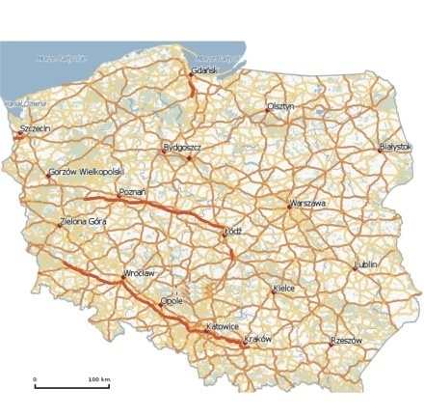

Rysunek 2: Lokalizacja w regionie – woj. opolskie

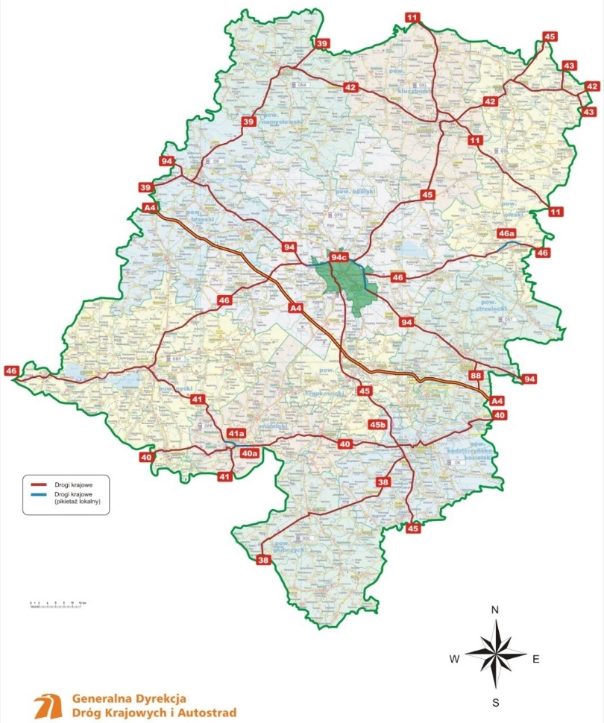
GDDKiA Oddział w Opolu Rejon Brzeg, Młodoszowice 152

- adres i lokalizacja GDDKiA Oddział w Opolu Rejon w Kluczborku
- Rejon: 46-200 Kluczbork, ul. Dworcowa 2,
- Magazyn soli Kluczbork, ul Byczyńska 114A,
- Obwód Drogowy w Byczynie, ul. Poznańska 19.

Rysunek 1: Lokalizacja w kraju

Rysunek 2: Lokalizacja w regionie – woj. opolskie

GDDKiA Oddział w Opolu Rejon Kluczbork, Obwód Drogowy w Byczynie, ul. Poznańska 19
- GDDKiA Oddział w Opolu Rejon Kluczbork, ul. Dworcowa 2, - Magazyn soli Kluczbork, ul Byczyńska 114A
- adres i lokalizacja GDDKiA Oddział w Opolu Rejon w Nysie
- Rejon: 48-300 Nysa, Al. Wojska Polskiego 27,
- Magazyn soli w Białej Nyskiej,
- Obwód Drogowy w Niemodlinie,
- Obwód Drogowy w Prudniku 48-200, ul. Wiejska 7.
- Obwód drogowy Stare Koźle, ul. Braci Wolnych 37

Rysunek 1: Lokalizacja w kraju

Rysunek 2: Lokalizacja w regionie – woj. opolskie

GDDKiA Oddział w Opolu Rejon Nysa, Obwód Drogowy Stare Koźle, ul. Braci Wolnych 37
GDDKiA Oddział w Opolu Rejon Nysa, Obwód Drogowy w Prudniku, ul. Wiejska 7
GDDKiA Oddział w Opolu Rejon Nysa, Obwód Drogowy w Niemodlinie
GDDKiA Oddział w Opolu Rejon Nysa, Al. Wojska Polskiego 27
GDDKiA Oddział w Opolu Rejon Nysa, Magazyn soli w Białej Nyskiej
- adres i lokalizacja GDDKiA Oddział w Opolu, Rejon w Opolu
- Rejon: 45-920 Opole, ul. Krzanownicka 66,
- Obwód Drogowy w Brzegu, ul.Grobli 12b,
- Obwód Drogowy w Opolu, ul. Żerkowicka 1c.
- Obwód Drogowy w Strzelcach Opolskich, ul. 1 Maja 57,

Rysunek 1: Lokalizacja w kraju

Rysunek 2: Lokalizacja w regionie – woj. opolskie

GDDKiA Oddział w Opolu Rejon Opole, Obwód Drogowy w Strzelcach Opolskich, ul. 1 Maja 57
GDDKiA Oddział w Opolu, Rejon Opole, Obwód Drogowy w Opolu, ul. Żerkowicka 1c
GDDKiA Oddział w Opolu Rejon Opole, Obwód Drogowy w Brzegu, ul. Grobli 12b
GDDKiA Oddział w Opolu, Rejon Opole, ul. Krzanowicka 66

- adres i lokalizacja GDDKiA Oddział w Opolu Wydział Technologii – Laboratorium Drogowe
- 45-851 Opole, ul. Żerkowicka 1c,

Rysunek 1: Lokalizacja w kraju

Rysunek 2: Lokalizacja w regionie – woj. opolskie

GDDKiA Oddział w Opolu, Wydział Technologii – Laboratorium Drogowe
w Opolu, ul. Żerkowicka 1c

- adres i lokalizacja GDDKiA Oddział w Opolu Zespół ds. Obsługi Szkoleń i Wypoczynku „Drogowiec” w Pokrzywnej
- 48-267 Pokrzywna 64

Rysunek 1: Lokalizacja w kraju

Rysunek 2: Lokalizacja w regionie – woj. opolskie

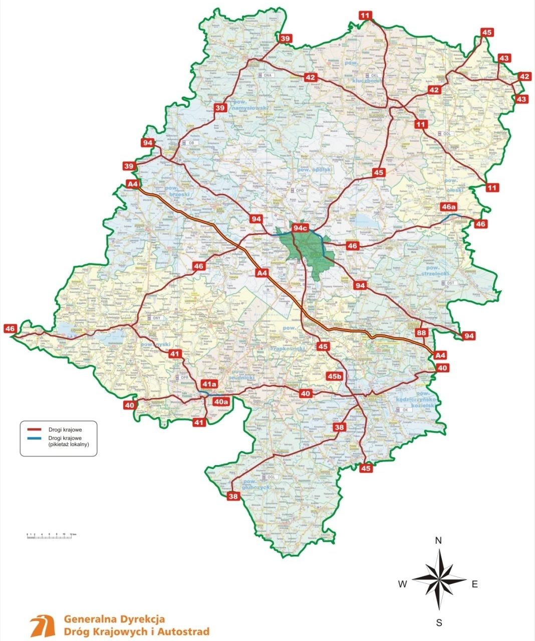
GDDKiA Oddział w Opolu, Zespół ds. Obsługi Szkoleń i Wypoczynku
„Drogowiec” w Pokrzywnej 64
- adres i lokalizacja Generalna Dyrekcja Dróg Krajowych i Autostrad Oddział w Opolu
- 45-085 Opole, ul. Niedziałkowskiego 6

Rysunek 1: Lokalizacja w kraju

Rysunek 2: Lokalizacja w regionie – woj. opolskie

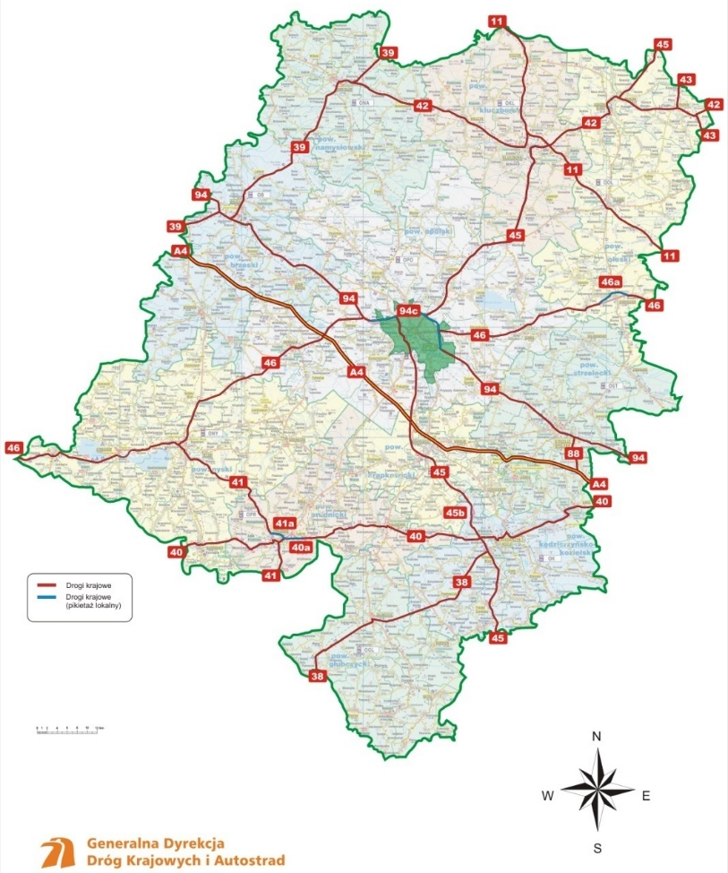
Generalna Dyrekcja Dróg Krajowych i Autostrad Oddział w Opolu ul. Niedziałkowskiego 6

Nazwa i adres zamawiającego:

Generalna Dyrekcja Dróg Krajowych i Autostrad
Oddział w Opolu
ul. Niedziałkowskiego 6
45-085 Opole

Opis świadczonych usług
W zakres zadań wchodzą:

- Przegląd techniczny i czynności konserwacyjne urządzeń przeciwpożarowych oraz gaśnic.
- Aktualizację instrukcji bezpieczeństwa pożarowego obiektów budowlanych wraz
z aktualizacją planów ewakuacyjnych na korytarzach obiektów budowlanych.
- wymiana niesprawnych oraz sześcioletnich i starszych gaśnic na nowe lub po remoncie. Wymieniane gaśnice muszą być wyprodukowane lub wyremontowane w roku w którym dokonano wymiany. Gaśnice wymieniane muszą być objęte 24 miesięczną gwarancją. Stare gaśnice zostaną odebrane przez Wykonawcę, chyba że osoby wskazane w §3 ust. 5 wyrażą wolę ich pozostawienia w danym obiekcie.
- Uzupełnienie brakujących znaków bezpieczeństwa.
- Wymiana oznakowania hydrantów zewnętrznych.
- Sprawdzenie działania oświetlenia ewakuacyjnego i awaryjnego.
- Uzupełnienie instrukcji postępowania na wypadek pożaru.
- Uzupełnienie instrukcji ogólnej przeciwpożarowej.
- Terminy realizacji zgodnie z §2 ust.2 umowy.
Wymagania Zamawiającego
- Dokonanie zapisu w formularzach serwisowych z przeglądu urządzeń przeciwpożarowych (hydranty wraz z wężami, drzwi przeciwpożarowe, wyłączniki ppoż. oświetlenie awaryjne i ewakuacyjne) oraz gaśnic potwierdzającego wykonanie przeglądu oraz jego wyniki.
- Urządzenia przeciwpożarowe oraz gaśnice powinny być poddawane przeglądom technicznym i czynnościom konserwacyjnym, zgodnie z zasadami i w sposób określony w Polskich Normach dotyczących urządzeń przeciwpożarowych i gaśnic,
w dokumentacji techniczno-ruchowej oraz w instrukcjach obsługi, opracowanych przez ich producentów.
- Wykonawca zobowiązuje się do zapewnienia realizacji prac zgodnie z aktualnymi przepisami przeciwpożarowymi, prawem budowlanym, wiedzą techniczną oraz posiadanymi kwalifikacjami oraz uprawnieniami.
- Wykonawca ponosi pełną odpowiedzialność za należyte i terminowe świadczenie usług zgodnie z Umową.
- Wykonawca oświadcza, że został objęty ubezpieczeniem od odpowiedzialności cywilnej za szkody mogące powstać w związku ze świadczeniem usług objętych niniejszą umową.
- Wykonawca udziela Zamawiającemu gwarancji na okres 24 miesięcy na wykonane prace objęte niniejszą umową.
- Ceny jednostkowe określone w formularzu cenowym i cenniku usług Wykonawcy obowiązują w czasie trwania umowy i nie podlegają zmianie.
- Wykonawca po telefonicznym uzgodnieniu terminów realizacji przeglądu technicznego i czynności konserwacyjnych urządzeń przeciwpożarowych oraz gaśnic i aktualizacji instrukcji bezpieczeństwa pożarowego w poszczególnych jednostkach organizacyjnych Zamawiającego sporządzi harmonogram i przekaże go osobie uprawnionej do uzgodnień i koordynacji realizacji niniejszej umowy ze strony Zamawiającego.
- Zamawiający zastrzega sobie prawo do wglądu do dokumentów potwierdzających uprawnienia niezbędne do realizacji niniejszego zamówienia takich jak:
- ukończone szkolenie inspektorów ochrony przeciwpożarowej (aktualne)
- zaświadczenie ukończenia kursu (szkolenia) konserwatora podręcznego sprzętu gaśniczego (program kursu zaakceptowany przez producenta sprzętu gaśniczego) lub udzielona autoryzacja producenta
- zaświadczenie ukończenia kursu (szkolenia) w zakresie przeglądów, badań hydrantów wewnętrznych i zewnętrznych oraz kontroli pożarniczych węży tłocznych. Wymagane jest potwierdzenie posiadania aktualnego wzorcowania (kalibracji) na urządzenie pomiarowe
- świadectwo kwalifikacji uprawniające do zajmowania się eksploatacją urządzeń, instalacji i sieci na stanowisku Eksploatacji w zakresie co najmniej:
- urządzenia, instalacje i sieci elektroenergetyczne o napięciu nie wyższym niż 1 kV
- aparatura kontrolno-pomiarowa oraz urządzenia i instalacje automatycznej regulacji; sterowania i zabezpieczeń urządzeń i instalacji i sieci elektroenergetyczne o napięciu nie wyższym niż 1 kV.
Wymagane jest potwierdzenie posiadania aktualnego wzorcowania (kalibracji) na urządzenie pomiarowe.

